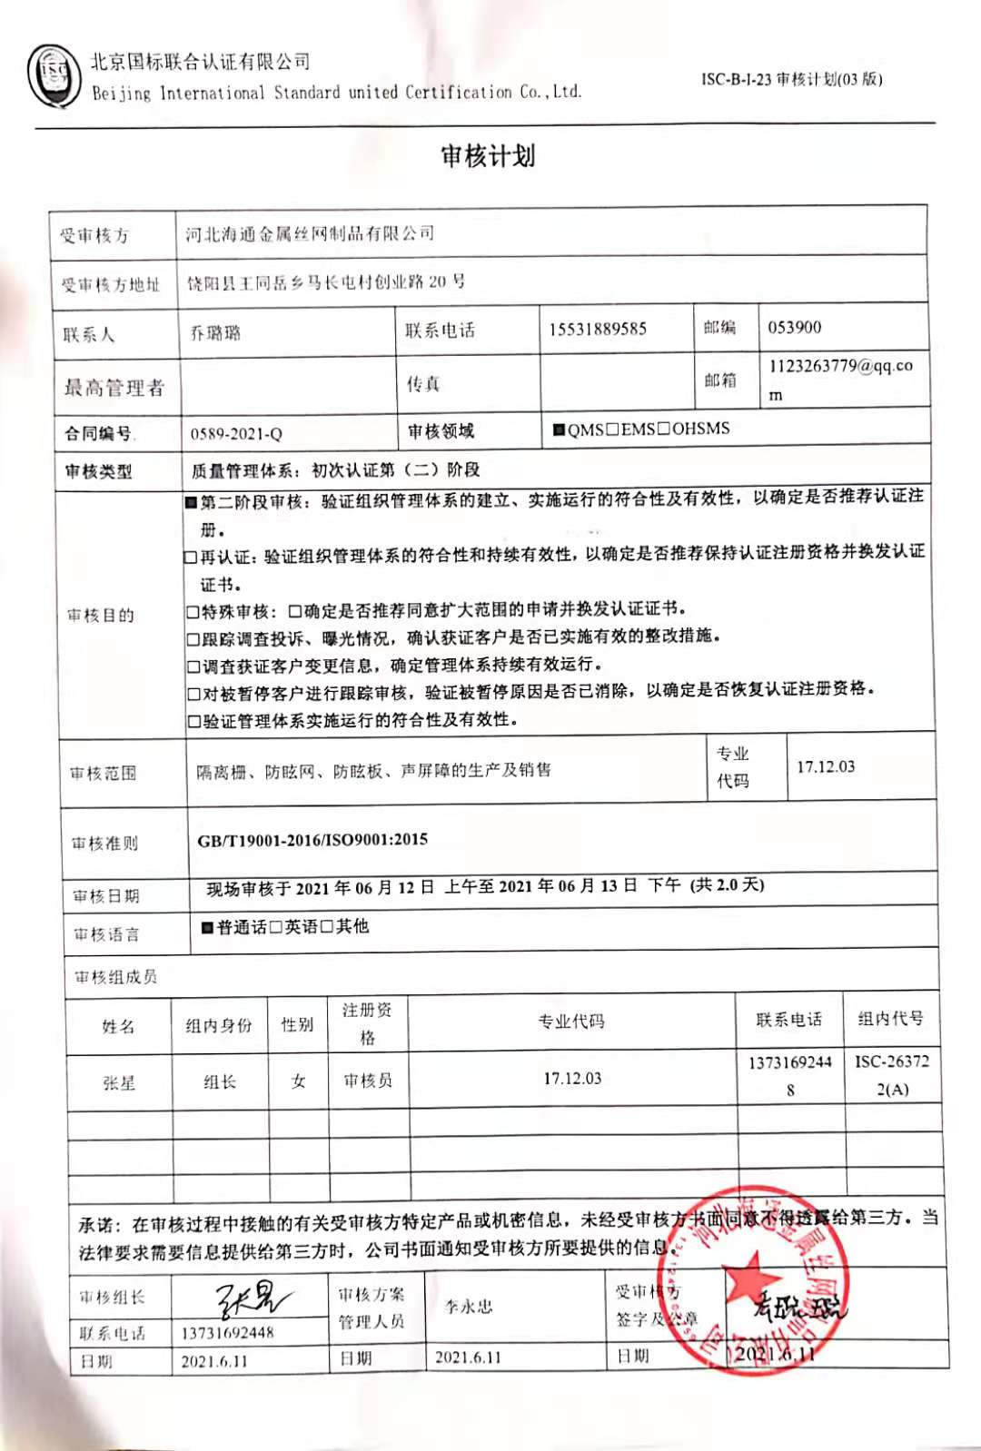审核计划
受审核方 |  |  | 河北海通金属丝网制品有限公司
受审核方地址 |  |  | 饶阳县王同岳乡马长屯村创业路20号
联系人 |  |  | 乔璐璐 |  |  |  | 联系电话 |  | 15531889585 |  |  | 邮编 |  |  |  | 053900
最高管理者 |  |  |  |  |  |  | 传真 |  |  |  |  | 邮箱 |  |  |  | 1123263779@qq.com
合同编号. |  |  | 0589-2021-Q |  |  |  | 审核领域 |  |  | ■QMS□EMS□OHSMS
审核类型 |  |  | 质量管理体系：初次认证第（二）阶段
审核目的 |  |  | ■第二阶段审核：验证组织管理体系的建立、实施运行的符合性及有效性，以确定是否推荐认证注册。  □再认证：验证组织管理体系的符合性和持续有效性，以确定是否推荐保持认证注册资格并换发认证证书。  □特殊审核: □确定是否推荐同意扩大范围的申请并换发认证证书。  □跟踪调查投诉、曝光情况，确认获证客户是否已实施有效的整改措施。  □调查获证客户变更信息，确定管理体系持续有效运行。  □对被暂停客户进行跟踪审核，验证被暂停原因是否已消除，以确定是否恢复认证注册资格。  □验证管理体系实施运行的符合性及有效性。
审核范围 |  |  | 隔离栅、防眩网、防眩板、声屏障的生产及销售 |  |  |  |  |  |  |  |  |  | 专业  代码 |  |  |  | 17.12.03
审核准则 |  |  | GB/T19001-2016/ISO9001:2015
审核日期 |  |  | 现场审核于2021年06月12日 上午至2021年06月13日 下午 (共2.0天)
审核语言 |  |  | ■普通话□英语□其他
审核组成员
姓名 |  | 组内身份 |  | 性别 |  | 注册资格 | 专业代码 |  |  |  |  |  |  |  | 联系电话 |  |  | 组内代号
张星 |  | 组长 |  | 女 |  | 审核员 | 17.12.03 |  |  |  |  |  |  |  | 13731692448 |  |  | ISC-263722(A)
承诺: 在审核过程中接触的有关受审核方特定产品或机密信息，未经受审核方书面同意不得透露给第三方。当法律要求需要信息提供给第三方时，公司书面通知受审核方所要提供的信息。
审核组长 |  |  |  |  | 审核方案  管理人员 |  |  | 李永忠 |  |  | 受审核方  签字及公章
联系电话 | 13731692448
日期 | 2021.6.11 |  |  |  | 日期 |  |  | 2021.6.11 |  |  | 日期 |  |  | 2021.6.11
现场审核日程安排表
审核日程安排
日期 | 时间 | 部门 | 过程 | 涉及条款 | 审核人员
2021.6.12 | 8:50-9:20 |  | 首次会议 |  | A
 | 9:20-12：00 | 管理层 | 企业基本信息（资质验证/范围再确认 /一阶段问题验证/投诉或事故/ 政府主管部门抽查情况）内、外部因素相关信息的确定，监测结果的应对；相关方需求的确定；管理体系的范围；管理体系及其过程情况；领导作用和承诺；方针是否持续适宜；角色、职责与权限；应对风险和机遇的措施；目标的策划情况及变更情况；资源的提供是否有变化；内部沟通方式和内容是否适宜及变更情况；监视、测量、分析和评价总则；管评实施情况；体系的运行现状及改进的要求；通过内审和管理评审结果确定改进需求和机会；资质情况。 | 4.1/4.2/4.3/4.4/5.1/5.2/5.3/6.1/6.2/6.3/7.1.1/9.1.1/9.3/10.1/10.3 | A
 | 12:30-17：20 | 办公室 | 部门职责和权限；目标实现情况；部门职责的落实，人员聘用，组织知识、培训，能力、意识的培养；企业知识管理的方法、措施及效果；沟通方式和内容，形成文件的信息；销售过程的策划；与产品和服务有关要求的确定；外部提供过程、产品及产品的控制；销售过程的控制；顾客财产；交付后活动； 顾客满意；分析与评价;内部审核实施及有效性；; | 5.3/6.2/7.1.2/7.1.6/7.2-7.5/8.1/8.2/8.4/8.5.1/8.5.3/8.5.5/9.1.2/9.1.3 / 9.2 | A
2021.6.13 | 8:00-12：00 | 生产技术部 | 部门职责和权限；目标实现情况；基础设施配置与管理；过程运行环境管理；监视和测量设备；产品实现的策划 ；设计开发； 生产和服务提供；标识和可追溯性管理；更改控制；产品和服务的放行；不合格输出的控制、纠正措施 | 5.3/6.2/7.1.3/7.1.4/7.1.5/8.1/8.3 / 8.5 1/8.5.2/8.5.4/8.5.6/8.6/ 8.7/10.2 | A
 | 12：30-16：00 | 继续审核生产技术部 |  |  | A
 | 16:00-16：30 |  | 末次会议 |  | A
 |  |  | 12：00-12：30午饭休息时间

